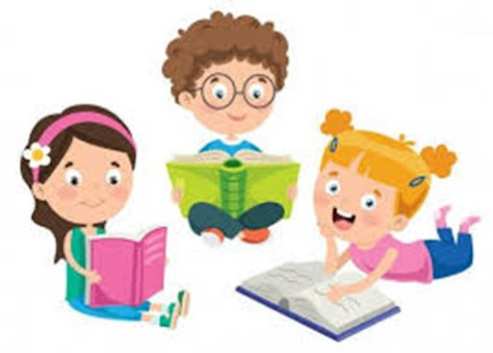
w listopadzie
i grudniu
- Aleksandra Bury (kl. 3a) – 9 wypożyczonych książek
- Amelia Sikorzyński (2a) i Anna Hasiuk (3a) –
po 4 książki
- Po 3 książki: Gracja Masłowska (2a),
Antonina Rodak (3a), Iga Obruśnik
(3a), Kaja Witczak (3a),
Szymon Szywała (3a)

Złota lista
czytelników

